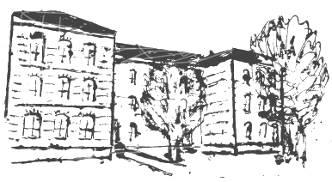 | Geschwister-Scholl-Schule  5. Staatliche Regelschule  Katharinenstrasse 150, 99817Eisenach  Tel.: 03691 746113 Fax: 03691 746429  Mail: schollschule-sek@schuleneisenach.de

Stundenplan ab 07.06.2021

Klasse 5b
Klassenlehrer Frau Kühn

Stunde | Montag | Dienstag | Mittwoch | Donnerstag | Freitag
1  7:50 - 8:35 | De  Bom 11 | If  Rot 8 | We Slu 1  Bla 5
2  8:40 – 9:25 | Ma  Küh 3 | Frz  Köc 16 | We Slu 1  Bla 5 | MNT  Sie 16 | Ma  Küh 3
3  9:45 – 10:30 | Geo  Bla 16 | Ku  Win 16 | Ma  Küh 16 | Ma  Küh 3 | En  Has 10
4  10:40 –11:25 | En  Has 10 | Mu  Ifl 17 | MNT  Sie 17 | En  Has 10 | Ge  Ban 16
5  11:35–12.20 | De  Bom 16 | Ma  Küh 3 | En  Has 10 | De  Bom 16 | De  Bom 16
6
12:45-13:30
7
13:35-14:20

